Praha, 13. října 2025

K fotovoltaice v Radvanicích přibylo bateriové úložiště
Společnost Greenbuddies, poskytovatel komerčních fotovoltaických řešení, dokončuje realizaci projektu na klíč v podobě pozemní fotovoltaické elektrárny a bateriového úložiště pro investiční skupinu Bona Venture Partners v Radvanicích v Královéhradeckém kraji. Fotovoltaická elektrárna o výkonu 7 MWp je instalována. Na pozemek bývalého brownfieldu k ní v září jeřáb osadil bateriové úložiště s celkovou kapacitou 12,1 megawatthodin (MWh), což odpovídá průměrné denní spotřebě elektrické energie 2 200 českých domácností. Projekt bude dokončen v průběhu října a zkušební provoz bude zahájen v listopadu 2025.
„V září jsme k fotovoltaické elektrárně dodali na místo 3 kontejnery bateriových úložišť od společnosti Wattstor. Každý z nich má délku 6 metrů a největší z dodávaných baterií váží téměř 43 tun. Tyto baterie dokážou pracovat plným výkonem po dobu minimálně dvou hodin,“ popisuje technologii Nella Maslák, projektová manažerka Greenbuddies.
„Po dodání baterií jsme začali s instalací komunikační kabeláže mezi transformátorem, systémem pro ukládání energie v bateriích a systémem pro řízení výkonu. Transformátory byly zrevidovány a v současnosti probíhá celková revize fotovoltaické elektrárny. Na stavbě byly dokončeny terénní úpravy a začala výstavba finálního oplocení a bran. Kromě technických záležitostí je nutné zajistit i nezbytné úřední kroky, které zdržují dlouhé schvalovací lhůty státní správy. Po jejich dokončení bude následovat kolaudace a poté zapojení a testování systému,“ uzavírá Nella Maslák.
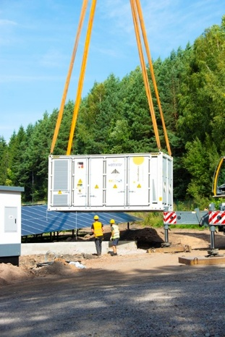
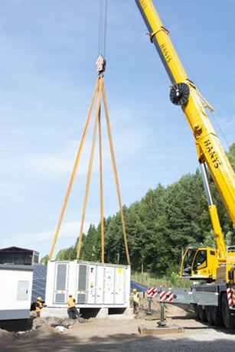
Fotografie č.1 a 2: Jeřáb umisťuje velkokapacitní bateriové úložiště. Kontejner má délku 6 metrů. Největší z dodaných baterií dosahuje hmotnosti 43 tun.

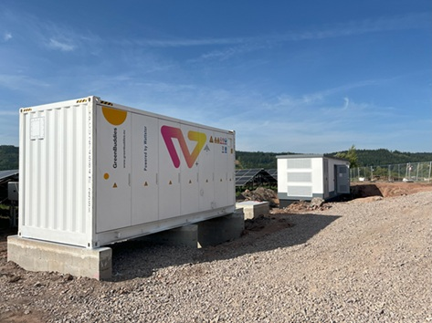
Fotografie č.3: Bateriové úložiště o kapacitě 12,1 MWh, která odpovídá průměrné denní spotřebě elektrické energie 2 200 českých domácností.

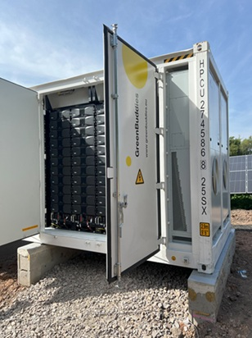
Fotografie č.4: Detail na bateriové úložiště, která plným výkonem dokážou pracovat po dobu minimálně 2 hodin. Úložiště je postavené na bázi tzv. lithium-železo-fosfátových článků, které se vyznačují nehořlavostí a dlouhou životností.

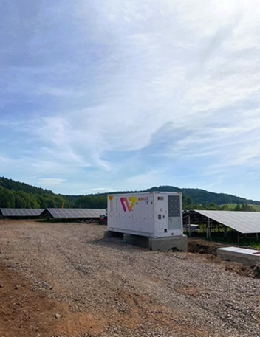
Fotografie č. 5: Pohled na bateriové úložiště a pozemní fotovoltaickou elektrárnu o celkovém výkonu 7 MWp.

Energetická skupina Greenbuddies dosáhla v roce 2024 čistého obratu 796,6 milionu korun, což představuje meziroční nárůst oproti roku 2023. Nejstarší společnost, Greenbuddies, s.r.o., která tvoří základní stavební kámen celé skupiny, zaznamenala v tomto roce ještě dynamičtější vývoj. Jen za první pololetí dosáhla o 15 % vyššího obratu než za celý předchozí rok 2024.
O Greenbuddies
Greenbuddies je partnerem pro kompletní řešení projektů solárních elektráren a bateriových uložišť. Je to česká společnost, která realizuje projekty již v 18 zemích Evropské unie, což dokládá její schopnost efektivně reagovat na tržní příležitosti v segmentu obnovitelných zdrojů energie. Za posledních 8 let Greenbuddies dokončili přibližně 1,5 GWp výkonu fotovoltaických elektráren a nainstalovali nejméně 2 500 000 fotovoltaických modulů. V rámci České republiky navíc úspěšně získali stavební povolení na více než 35 MWp a přes 550 MWp projektů mají aktuálně v přípravné fázi. Jsou členem Solární asociace, Asociace pro akumulaci energie AKU-BAT CZ, Cechu Akumulace a Fotovoltaiky a dalších. Poznejte vaše „Buddies“ pro zelenou sluneční energii.
- www.greenbuddies.eu

Kontakt pro média:
Veronika Hášová
Senior PR Manager
+420 737 230 060
veronika.hasova@crestcom.cz

